中國文化大學教育部高教深耕計畫計畫成果紀錄表

子計畫 | 「大學專業融入在地，社會參與區域共榮」計畫
具體作法 | D1-6-1推廣多國語言學習與文化認識
主題 | □歌謠教唱 □生活禮儀 ■地理交通 □電影欣賞
內容  （活動內容簡述/執行成效） | 主辦單位： 法文 系  活動日期： 109 年 5 月 14 日  活動時間: 15:20-16:50  活動地點：■陽明山國小 □格致國中 □百齡高中  主 講 者：黃馨逸  參與人數： 15 人（教師 1 人、學生 14 人、行政人員 人、校外 0 人）  內 容：  透過PPT簡報、小短片的方式讓學生們認識法國各類交通工具的法文及法國的火車。  執行成效：  透過本次教學，學生們可以念出一些交通工具的法文，並認得屬於法國的火車模樣以及認識法國火車跟其他國家的火車有何不同之處。
活動照片  (檔案大小以不超過2M為限) | 活動照片電子檔名稱  (請用英數檔名) | 活動照片內容說明(每張20字內)
 | 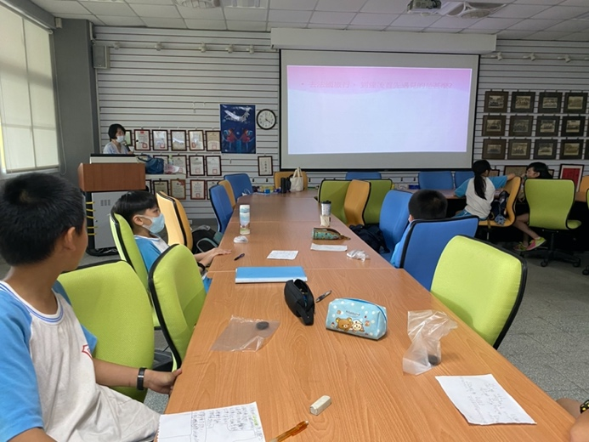 | 課程開場白
 | 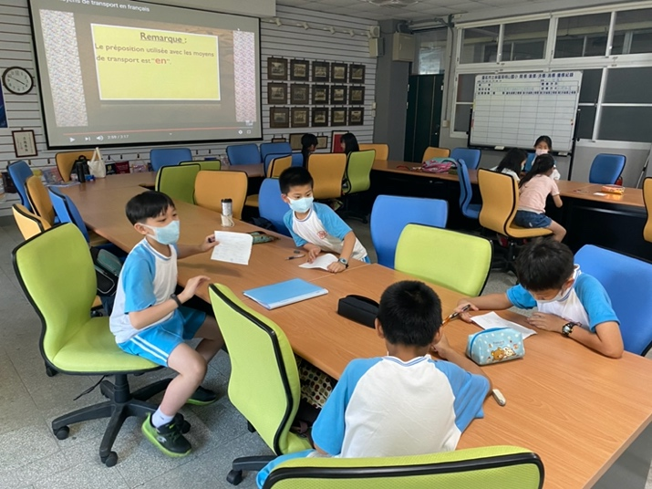 | 學生做筆記
 | 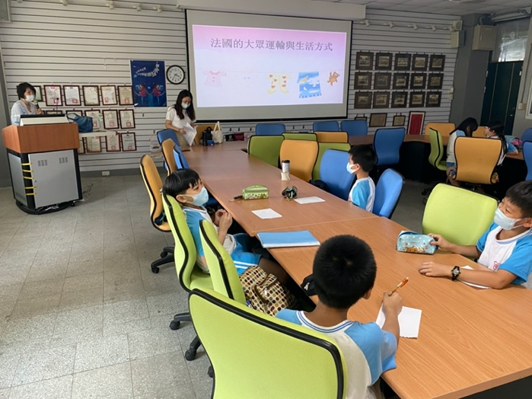 | 聆聽老師介紹
 | 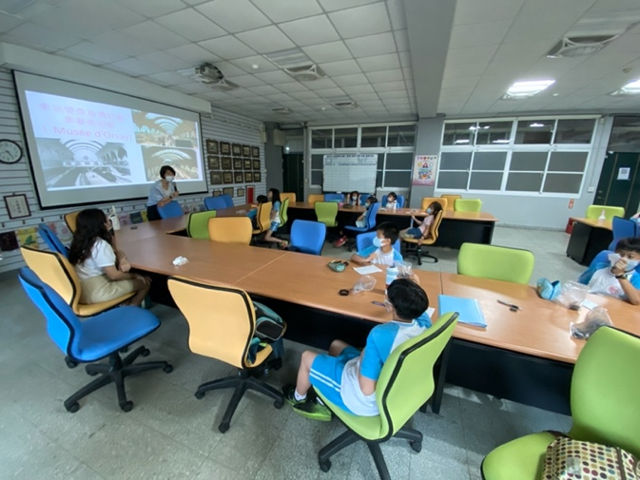 | 老師與學生互動
 | 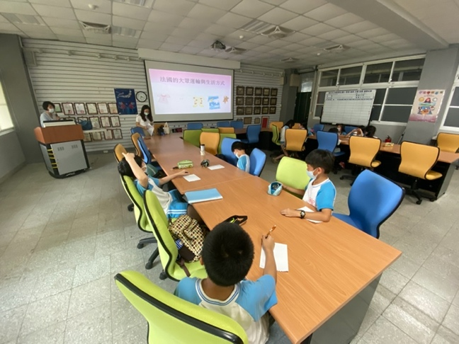 | 學生回答老師問題
備註：活動照片請附上原始照片一併回傳
附件檔案 | 附件檔案名稱  (請用英數檔名) | 附件名稱

